**Kapitola: Teorém pavučiny**

**Teorém pavučiny**

Typy

Konvergující pavučina

Divergující pavučina

Stabilní pavučina

Oscilace

Konvergující pavučina

Poptávka Nabídka

Zvýšení P: 20 ks =>10 ks 10 ks => 20 ks

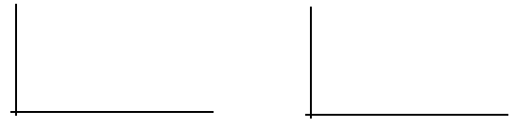

Poptávající reagují rychleji Nabízející reagují pomaleji

= více plochá poptávka = více strmá nabídka

Graf konvergující pavučiny

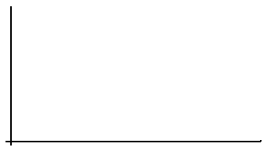

Divergující pavučina



Stabilní pavučina



Oscilace

